优质的主动型互联网基金

**作者：二师父**

**微信公众号：二师父定投**

**ID:ershifudt88**

由于反垄断政策的执行落地，今年头部互联网企业都跌了很多，关于互联网企业的投资机会在前期已经分享过。

考虑到一直是介绍的被动型互联网指数基金，不能够满足部分投资者的需求。

今天来聊一聊比较好的主动互联网基金。

**关于主动基金和被动基金的区别大家都已经知道了。纯被动的指数基金并不依靠基金经理的投资水平，基金经理完全按照指数的持仓股票进行调仓。**

就比如咱们投资的中概互联基金，假设其基金经理更换了，对基金也没有影响。

中概互联基金的调仓是严格复制中概互联指数的，而中概互联指数的调仓有既定的规则，与基金经理无关。

**相反，主动基金有明显区别，基金经理及其投研团队负责选股，然后每个季度都会进行调仓。这种调仓机制决定了，当基金经理更换以后，对主动基金的影响会比较大。**

总之，大家根据自己的投资需求来挑选基金，主动基金与被动基金，各有利弊。

今天介绍的主动型互联网基金是易方达亚洲精选股票。

这只基金是由基金经理主动选股，前十大重仓股分别是腾讯控股、香港交易所、美团、招商银行、好未来、京东集团、阿里巴巴、新东方。前十大重仓累计占比75.05%。

除了港交所和招商银行，其余6家企业都是互联网企业，投资非常集中。

易方达亚洲精选股票的特点之一是波动大，下跌趋势中跌的会很猛，上涨趋势中涨幅也是异常大，**没有经历过一轮牛熊的朋友不要碰这类基金。**

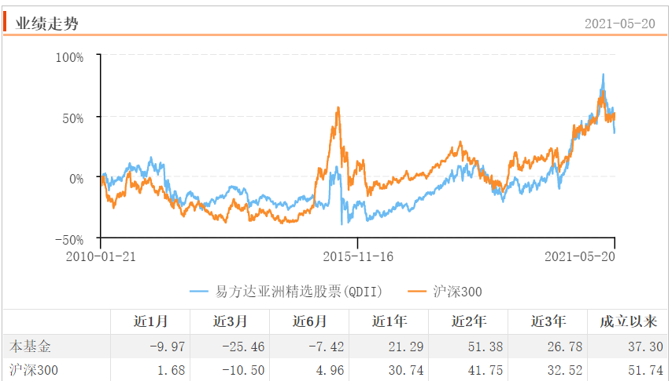

上图是易方达亚洲精选股票过往10年的走势图，成立以来他的收益率是37.3%，沪深300的收益率是51.74%。

明显易方达亚洲精选股票成立以来收益率低于沪深300，那么为什么还要投资这只基金呢？

**大家注意两个时间段，13年到15年，18年到20年，这两个阶段易方达亚洲精选股票收益率远远超过了沪深300。**

这类基金类似于周期性指数基金，属于不鸣则已，一鸣惊人类的。

很多读者关心的是定投时机，从本轮高位开始计算，当前易方达亚洲精选股票最大回撤是26.38%。定投机会是最大回撤到30%可以开始，坚持定投1到3年，等待下一轮反转。

我自己实盘里面选择的互联网基金是中概互联和互联网50ETF，这俩基金都是纯被动的互联网基金，**三年投资中概互联基金收益率老读者都是有目共睹，我们都是在别人放弃的时候开始，在中概疯涨的时候克服贪婪获利走人。**

历史总是踏着相同的韵脚重复，新一轮的机会正在路上。